update SAP_Flag set IsRead='Y' where TableID='EIP_SAP_OPRT_COST_DEBIT'

跑到不會動.

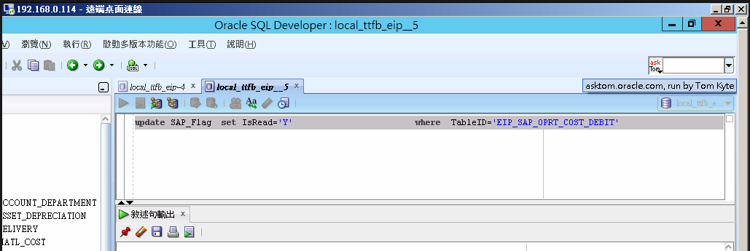

跑到不會動.

關閉畫面,出現以下訊息.

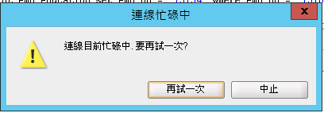

Ans:

這個問題應該是rowlock  
這筆資料在寫入的時候transaction沒有結束所以lock住了  
我們已經把這個section清掉，再麻煩你們試試  
另外要麻煩你們確認transaction的寫入  
避免掉此狀況  
另外測試的時候也要盡量避免使用瓦城的無線網路執行DB的transaction  
因為瓦城的無線網路非常不穩

Regards,

凌惠玲 Yoko Ling  
神通資訊科技 MiTAC Information Technology  
WEB: [http://www.mitac.com.tw](http://www.mitac.com/)  
Email: [yokoling@mitac.com.tw](mailto:yokoling@mitac.com.tw)  
TEL: (02) 2657-6666 # 7269